2-3-1 校內活動
111學年度校際暨部落運動會融入交通安全宣導
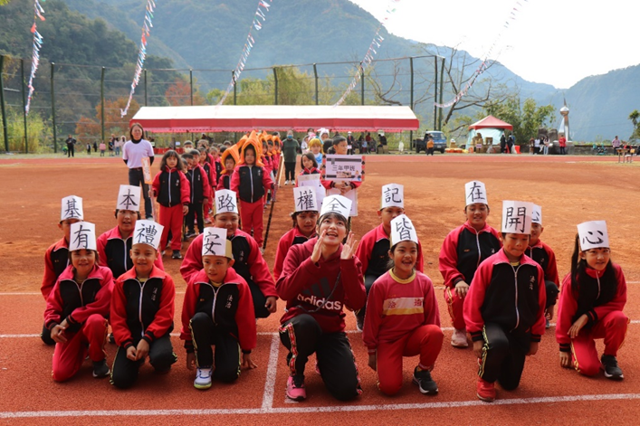
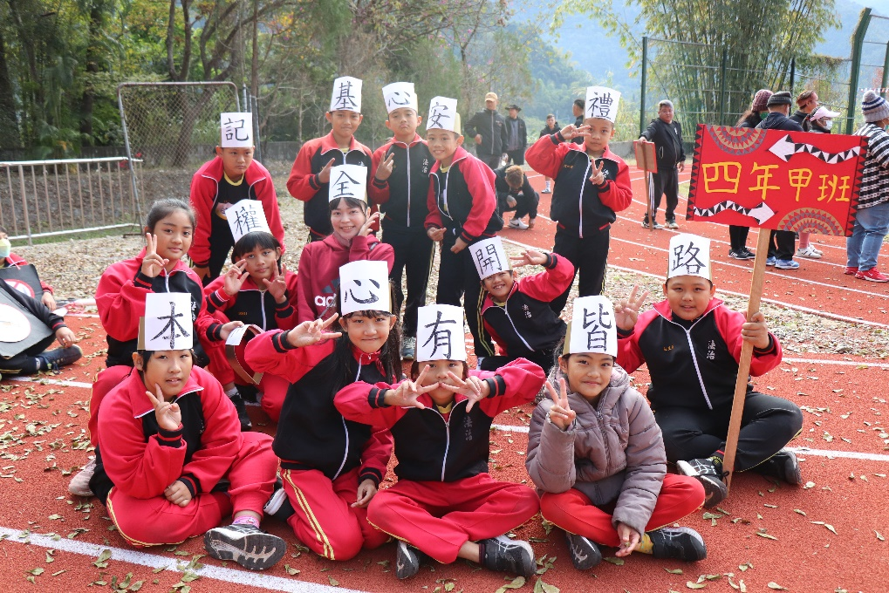
說明 | 校際既部落運動會融入交通安全宣導
具體措施 | 校慶運動會進場配合交通安全標語「基本路權記在心，有禮安全皆開心」進行表演。
實施成效 | - 藉由運動會進場活動，使家長、其他學童了解相關的交通規則及正確的騎腳踏車方法。  - 淺移默化的教育，使學童了解騎車腳踏車配戴安全帽的基本常識。
相關附件 | 成果相片 2 張
承辦人： 李雨瑄 主任：謝宗原 校長：周詠菡

